Buổi 6

4.4 Truyền nối tiếp đồng bộ (Synchronouns transmission)

4.4.1 Nguyên tắc truyền nối tiếp đồng bộ

Khoảng thời gian giữa hai ký tự kế tiếp bằng nhau

- d = 0 hoặc d = K.Ts (Ts là thời gian truyền đi 1 ký tự)

Máy phát và máy thu sử dụng đồng hố chúng

Việc đồng bộ được thúc hiện theo từng khối dữ liệu: là luồng bit liên túc các phần tử 8 bit

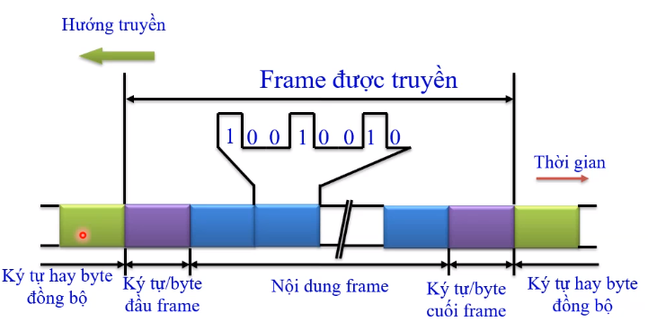

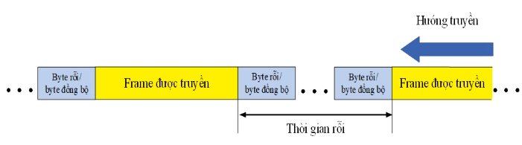

4.4.2 Nguyên tắc đồng bộ bit

Máy thu đồng bộ bit trong hai cách:

Thông tin định thời được nhúng vào trong tín hiệu truyền đi 🡪

Đặc điểm của truyền nối tiếp đồng bộ

4.4.3 Đặc điểm của truyền nối tiếp đồng bộ

4.4.4 Truyền đồng bộ hướng ký tự

Môi trường ứng dụng điểm - điểm hoặc đa điểm